易方达香港恒生综合小型股指数证券投资基金（LOF）
2019年第3季度报告
2019年9月30日

基金管理人：易方达基金管理有限公司
基金托管人：招商银行股份有限公司
报告送出日期：二〇一九年十月二十四日

§1 重要提示
基金管理人的董事会及董事保证本报告所载资料不存在虚假记载、误导性陈述或重大遗漏，并对其内容的真实性、准确性和完整性承担个别及连带责任。
基金托管人招商银行股份有限公司根据本基金合同规定，于2019年10月22日复核了本报告中的财务指标、净值表现和投资组合报告等内容，保证复核内容不存在虚假记载、误导性陈述或者重大遗漏。
基金管理人承诺以诚实信用、勤勉尽责的原则管理和运用基金资产，但不保证基金一定盈利。
基金的过往业绩并不代表其未来表现。投资有风险，投资者在作出投资决策前应仔细阅读本基金的招募说明书。
本报告中财务资料未经审计。
本报告期自2019年7月1日起至9月30日止。

§2 基金产品概况
基金简称 | 易方达香港恒生综合小型股指数（QDII-LOF）
场内简称 | 香港小盘
基金主代码 | 161124
交易代码 | 161124
基金运作方式 | 契约型、上市开放式（LOF）
基金合同生效日 | 2016年11月2日
报告期末基金份额总额 | 30,310,114.60份
投资目标 | 紧密跟踪业绩比较基准，追求跟踪偏离度及跟踪误差的最小化。
投资策略 | 易方达恒生综合小型股指数基金（香港小盘LOF）属于被动跟踪指数的证券投资基金。本基金主要采取完全复制指数的投资方案，剔除基金管理人认定不合适投资的成份股后，完全复制剩余成份股的指数权重进行投资。报告期内，跟随指数的成分股变化进行日常调整操作，控制基金组合与指数权重基本一致。
业绩比较基准 | 恒生综合小型股指数收益率（使用估值汇率折算）×95%+活期存款利率（税后）×5%
风险收益特征 | 本基金属股票指数基金，预期风险与收益水平高于混合基金、债券基金与货币市场基金。本基金主要采用组合复制策略和适当的替代性策略实现对标的指数的紧密跟踪，具有与标的指数相似的风险收益特征。本基金主要投资香港证券市场，需承担汇率风险以及境外市场的风险。
基金管理人 | 易方达基金管理有限公司
基金托管人 | 招商银行股份有限公司
境外投资顾问 | 英文名称： 无
境外投资顾问 | 中文名称：无
境外资产托管人 | 英文名称：The Hongkong and Shanghai Banking Corporation Limited
境外资产托管人 | 中文名称：香港上海汇丰银行有限公司
下属分级基金的基金简称 | 易方达香港恒生综合小型股指数（QDII-LOF)A | 易方达香港恒生综合小型股指数（QDII-LOF)C
下属分级基金的场内简称 | 香港小盘 | -
下属分级基金的交易代码 | 161124 | 006263
报告期末下属分级基金的份额总额 | 27,376,746.25份 | 2,933,368.35份
注：自2018年8月13日起,本基金增设C类份额类别,份额首次确认日为2018年8月14日。

§3 主要财务指标和基金净值表现
3.1 主要财务指标
单位：人民币元
主要财务指标 | 报告期  (2019年7月1日-2019年9月30日)
主要财务指标 | 易方达香港恒生综合小型股指数（QDII-LOF)A | 易方达香港恒生综合小型股指数（QDII-LOF)C
1.本期已实现收益 | -14,851.82 | 44,045.70
2.本期利润 | -574,268.60 | -70,516.28
3.加权平均基金份额本期利润 | -0.0210 | -0.0933
4.期末基金资产净值 | 29,549,793.70 | 3,156,189.86
5.期末基金份额净值 | 1.0794 | 1.0760
注：1.所述基金业绩指标不包括持有人认购或交易基金的各项费用,计入费用后实际收益水平要低于所列数字。
2.本期已实现收益指基金本期利息收入、投资收益、其他收入(不含公允价值变动收益)扣除相关费用后的余额,本期利润为本期已实现收益加上本期公允价值变动收益。

3.2 基金净值表现
3.2.1本报告期基金份额净值增长率及其与同期业绩比较基准收益率的比较
1、易方达香港恒生综合小型股指数（QDII-LOF)A：
阶段 | 净值增长率① | 净值增长率标准差② | 业绩比较基准收益率③ | 业绩比较基准收益率标准差④ | ①－③ | ②－④
过去三个月 | -1.92% | 0.94% | -4.76% | 0.93% | 2.84% | 0.01%
2、易方达香港恒生综合小型股指数（QDII-LOF)C：
阶段 | 净值增长率① | 净值增长率标准差② | 业绩比较基准收益率③ | 业绩比较基准收益率标准差④ | ①－③ | ②－④
过去三个月 | -1.99% | 0.94% | -4.76% | 0.93% | 2.77% | 0.01%

3.2.2 自基金合同生效以来基金累计份额净值增长率变动及其与同期业绩比较基准收益率变动的比较
易方达香港恒生综合小型股指数证券投资基金（LOF）
累计净值增长率与业绩比较基准收益率的历史走势对比图
1．易方达香港恒生综合小型股指数（QDII-LOF)A：
（2016年11月2日至2019年9月30日）
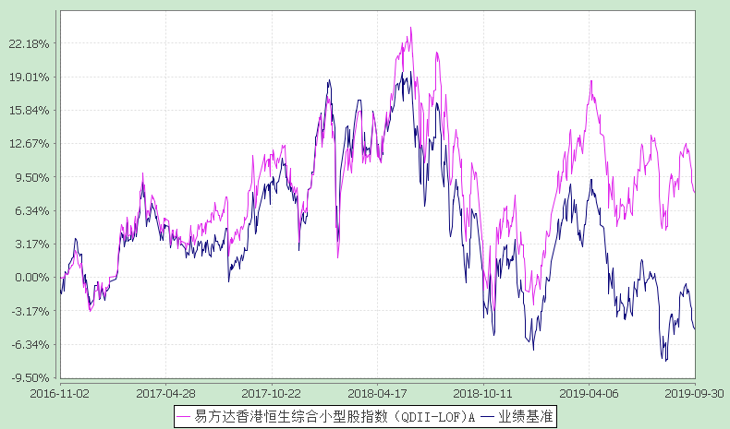
2．易方达香港恒生综合小型股指数（QDII-LOF)C：
（2018年8月14日至2019年9月30日）
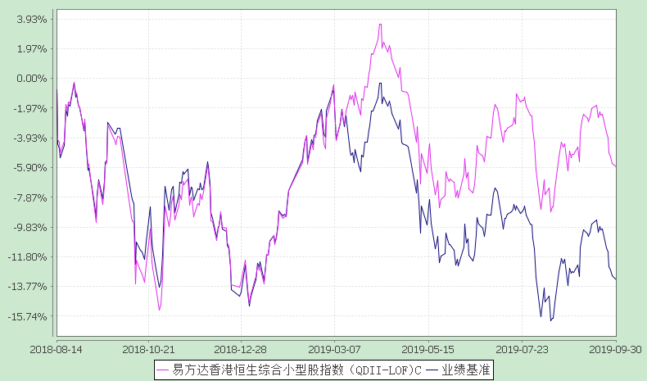
注：1.本基金的业绩比较基准已经转换为以人民币计价。
2.自2018年8月13日起,本基金增设C类份额类别,份额首次确认日为2018年8月14日,增设当期的相关数据和指标按实际存续期计算。
3.自基金合同生效至报告期末,A类基金份额净值增长率为7.94%,同期业绩比较基准收益率为-4.99%。C类基金份额净值增长率为-5.87%,同期业绩比较基准收益率为-13.35%。

§4 管理人报告
4.1 基金经理（或基金经理小组）简介
姓名 | 职务 | 任本基金的基金经理期限 |  | 证券从业年限 | 说明
姓名 | 职务 | 任职日期 | 离任日期 | 证券从业年限 | 说明
张胜记 | 本基金的基金经理、易方达原油证券投资基金(QDII)的基金经理、易方达恒生中国企业交易型开放式指数证券投资基金联接基金的基金经理、易方达恒生中国企业交易型开放式指数证券投资基金的基金经理、易方达标普全球高端消费品指数增强型证券投资基金的基金经理、易方达50指数证券投资基金的基金经理、指数投资部总经理 | 2016-11-02 | - | 14年 | 硕士研究生，曾任易方达基金管理有限公司投资经理助理、基金经理助理、行业研究员、指数与量化投资部总经理助理、指数与量化投资部副总经理、指数及增强投资部副总经理、易方达沪深300交易型开放式指数发起式证券投资基金联接基金（原易方达沪深300指数证券投资基金）基金经理、易方达上证中盘交易型开放式指数证券投资基金基金经理、易方达上证中盘交易型开放式指数证券投资基金联接基金基金经理、易方达标普医疗保健指数证券投资基金（LOF）基金经理、易方达标普500指数证券投资基金（LOF）基金经理、易方达标普生物科技指数证券投资基金(LOF)基金经理、易方达标普信息科技指数证券投资基金（LOF）基金经理。
刘树荣 | 本基金的基金经理、易方达中小板指数证券投资基金(LOF)（原易方达中小板指数分级证券投资基金）的基金经理、易方达银行指数分级证券投资基金的基金经理、易方达生物科技指数分级证券投资基金的基金经理、易方达深证成指交易型开放式指数证券投资基金联接基金的基金经理（自2017年07月18日至2019年08月15日）、易方达深证成指交易型开放式指数证券投资基金的基金经理（自2017年07月18日至2019年08月15日）、易方达深证100交易型开放式指数证券投资基金联接基金的基金经理、易方达深证100交易型开放式指数基金的基金经理、易方达上证中盘交易型开放式指数证券投资基金联接基金的基金经理、易方达上证中盘交易型开放式指数证券投资基金的基金经理、易方达创业板交易型开放式指数证券投资基金联接基金的基金经理、易方达创业板交易型开放式指数证券投资基金的基金经理、易方达并购重组指数分级证券投资基金的基金经理、易方达标普医疗保健指数证券投资基金(LOF)的基金经理、易方达标普信息科技指数证券投资基金(LOF)的基金经理、易方达标普生物科技指数证券投资基金(LOF)的基金经理、易方达标普500指数证券投资基金(LOF)的基金经理 | 2018-08-11 | - | 12年 | 硕士研究生，曾任招商银行资产托管部基金会计，易方达基金管理有限公司核算部基金核算专员、指数与量化投资部运作支持专员、基金经理助理。
注：1.对基金的首任基金经理，其“任职日期”为基金合同生效日，“离任日期”为根据公司决定确定的解聘日期；对此后的非首任基金经理，“任职日期”和“离任日期”分别指根据公司决定确定的聘任日期和解聘日期。
2.证券从业的含义遵从《证券业从业人员资格管理办法》的相关规定。

4.2 境外投资顾问为本基金提供投资建议的主要成员简介
本基金未聘请境外投资顾问。

4.3报告期内本基金运作遵规守信情况说明
本报告期内，本基金管理人严格遵守《证券投资基金法》等有关法律法规及基金合同、基金招募说明书等有关基金法律文件的规定，以取信于市场、取信于社会投资公众为宗旨，本着诚实信用、勤勉尽责的原则管理和运用基金资产，在控制风险的前提下，为基金份额持有人谋求最大利益。在本报告期内，基金运作合法合规，无损害基金份额持有人利益的行为。

4.4 公平交易专项说明
4.4.1公平交易制度的执行情况
本基金管理人努力通过建立有纪律、规范化的投资研究和决策流程来确保公平对待不同投资组合，切实防范利益输送。本基金管理人制定了相应的投资权限管理制度、投资备选库管理制度和集中交易制度等，通过投资交易系统中的公平交易模块，同时依据境外市场的交易特点规范交易委托方式，以尽可能确保公平对待各投资组合。本报告期内，公平交易制度总体执行情况良好。
4.4.2异常交易行为的专项说明
本报告期内，公司旗下所有投资组合参与的交易所公开竞价交易中，同日反向交易成交较少的单边交易量超过该证券当日成交量的5%的交易共26次，均为指数量化投资组合因投资策略需要和其他组合发生的反向交易。
本报告期内，未发现本基金有可能导致不公平交易和利益输送的异常交易。

4.5 报告期内基金的投资策略和业绩表现说明
本基金跟踪的标的指数为恒生综合小型股指数，恒生综合小型股指数涵盖恒生综合指数成份股总市值的后5%，成分股市值偏小，多数为在香港上市交易的内地公司，企业盈利增速的变化跟随国内经济周期的趋势。国内经济上，1-8月全国规模以上工业企业利润总额同比下降1.7%，持平前值；1-8月营业收入利润率为5.87%，持平前值；1-8月产成品存货同比增长2.2%，较前值降低0.1个百分点。中国9月官方制造业PMI为49.8%（前值49.5%）；官方非制造业PMI为53.7%（前值53.8%）；综合PMI为53.1%（前值53.0%）。总体看，虽然9月PMI有所回升，但外部不确定性将持续存在，加征关税的负面冲击也将逐步显现，经济下行压力仍大。汇率走势上，二季度人民币兑港币贬值约2.5%。香港股票市场在内忧外患的影响下震荡下跌，报告期内，恒生综合小型股指数下跌5%（人民币计价）。
易方达恒生综合小型股指数基金（香港小盘LOF）属于被动跟踪指数的证券投资基金。报告期内，除基金管理人认为不适合投资的成份股外，本基金跟随指数的成分股变化进行日常调整操作，控制基金组合与指数权重基本一致。
截至报告期末，本基金A类基金份额净值为1.0794元，本报告期份额净值增长率为-1.92%；C类基金份额净值为1.0760元，本报告期份额净值增长率为-1.99%；同期业绩比较基准收益率为-4.76%。年化跟踪误差3.64%，在合同规定的目标控制范围之内。

4.6 报告期内基金持有人数或基金资产净值预警说明
本报告期，本基金均存在连续二十个工作日基金资产净值低于五千万元的情形。
本报告期，本基金均存在连续六十个工作日基金资产净值低于五千万元的情形。鉴于基金资产净值的下滑主要受市场环境影响，本基金将继续运作。

§5 投资组合报告
5.1 报告期末基金资产组合情况
序号 | 项目 | 金额(人民币元) | 占基金总资产的比例(%)
1 | 权益投资 | 30,155,438.24 | 90.76
 | 其中：普通股 | 29,614,809.52 | 89.13
 | 存托凭证 | - | -
 | 优先股 | - | -
 | 房地产信托 | 540,628.72 | 1.63
2 | 基金投资 | - | -
3 | 固定收益投资 | - | -
 | 其中：债券 | - | -
 | 资产支持证券 | - | -
4 | 金融衍生品投资 | - | -
 | 其中：远期 | - | -
 | 期货 | - | -
 | 期权 | - | -
 | 权证 | - | -
5 | 买入返售金融资产 | - | -
 | 其中：买断式回购的买入返售金融资产 | - | -
6 | 货币市场工具 | - | -
7 | 银行存款和结算备付金合计 | 2,478,348.78 | 7.46
8 | 其他资产 | 592,210.77 | 1.78
9 | 合计 | 33,225,997.79 | 100.00

5.2 报告期末在各个国家（地区）证券市场的股票及存托凭证投资分布
国家（地区） | 公允价值(人民币元) | 占基金资产净值比例（％）
香港 | 30,155,438.24 | 92.20
合计 | 30,155,438.24 | 92.20
注：1.国家(地区)类别根据其所在的证券交易所确定。
2.ADR、GDR按照存托凭证本身挂牌的证券交易所确定。

5.3 报告期末按行业分类的股票及存托凭证投资组合
行业类别 | 公允价值（人民币元） | 占基金资产净值比例（％）
能源 | 429,573.25 | 1.31
材料 | 3,923,490.94 | 12.00
工业 | 4,801,029.94 | 14.68
非必需消费品 | 4,987,041.92 | 15.25
必需消费品 | 391,642.43 | 1.20
保健 | 4,248,485.45 | 12.99
金融 | 1,245,805.74 | 3.81
信息技术 | 1,644,860.33 | 5.03
电信服务 | 2,323,428.03 | 7.10
公用事业 | 1,989,586.00 | 6.08
房地产 | 4,170,494.21 | 12.75
合计 | 30,155,438.24 | 92.20
注：以上分类采用全球行业分类标准(GICS)。

5.4 报告期末按公允价值占基金资产净值比例大小排序的前十名股票及存托凭证投资明细
序号 | 公司名称（英文） | 公司名称（中文） | 证券代码 | 所在证  券市场 | 所属国家  （地区) | 数量  （股） | 公允价值（人民币元） | 占基金资产净值比例（％）
1 | WuXi Apptec Co.,Ltd. | 无锡药明康德新药开发股份有限公司 | 2359 HK | 香港证券交易所 | 香港 | 10,380 | 802,397.43 | 2.45
2 | HKBN Ltd. | 香港宽频有限公司 | 1310 HK | 香港证券交易所 | 香港 | 52,000 | 677,301.27 | 2.07
3 | Zhaojin Mining Industry Company Limited | 招金矿业股份有限公司 | 1818 HK | 香港证券交易所 | 香港 | 70,000 | 572,686.15 | 1.75
4 | Shenzhen Expressway Company Limited | 深圳高速公路股份有限公司 | 548 HK | 香港证券交易所 | 香港 | 50,000 | 460,927.11 | 1.41
5 | Chinasoft International Ltd. | 中软国际有限公司 | 354 HK | 香港证券交易所 | 香港 | 146,000 | 455,659.37 | 1.39
6 | China SCE Group Holdings Limited | 中骏集团控股有限公司 | 1966 HK | 香港证券交易所 | 香港 | 135,000 | 439,594.57 | 1.34
7 | Powerlong Real Estate Holdings Limited | 宝龙地产控股有限公司 | 1238 HK | 香港证券交易所 | 香港 | 87,000 | 433,966.03 | 1.33
8 | Xinjiang Goldwind Science&Technology Co.,Ltd | 新疆金风科技股份有限公司 | 2208 HK | 香港证券交易所 | 香港 | 50,220 | 420,374.18 | 1.29
9 | Guangzhou Baiyunshan Pharmaceutical Holdings Company Limited | 广州白云山医药集团股份有限公司 | 874 HK | 香港证券交易所 | 香港 | 18,000 | 419,705.25 | 1.28
10 | Fu Shou Yuan International Group Limited | 福寿园国际集团有限公司 | 1448 HK | 香港证券交易所 | 香港 | 67,000 | 418,812.26 | 1.28
注：此处所用证券代码的类别是当地市场代码。

5.5 报告期末按债券信用等级分类的债券投资组合
本基金本报告期末未持有债券。

5.6 报告期末按公允价值占基金资产净值比例大小排序的前五名债券投资明细
本基金本报告期末未持有债券。

5.7 报告期末按公允价值占基金资产净值比例大小排序的前十名资产支持证券投资明细
本基金本报告期末未持有资产支持证券。

5.8 报告期末按公允价值占基金资产净值比例大小排序的前五名金融衍生品投资明细
本基金本报告期末未持有金融衍生品。

5.9报告期末按公允价值占基金资产净值比例大小排序的前十名基金投资明细
本基金本报告期末未持有基金。

5.10 投资组合报告附注
5.10.1本基金投资的前十名证券的发行主体本期没有出现被监管部门立案调查，或在报告编制日前一年内受到公开谴责、处罚的情形。
5.10.2本基金投资的前十名股票没有超出基金合同规定的备选股票库。
5.10.3其他各项资产构成
序号 | 名称 | 金额(人民币元)
1 | 存出保证金 | -
2 | 应收证券清算款 | -
3 | 应收股利 | 99,095.90
4 | 应收利息 | 500.43
5 | 应收申购款 | 492,614.44
6 | 其他应收款 | -
7 | 待摊费用 | -
8 | 其他 | -
9 | 合计 | 592,210.77

5.10.4报告期末持有的处于转股期的可转换债券明细
本基金本报告期末未持有处于转股期的可转换债券。

5.10.5 报告期末前十名股票中存在流通受限情况的说明
本基金本报告期末前十名股票中不存在流通受限情况。

§6 开放式基金份额变动
单位：份
项目 | 易方达香港恒生综合小型股指数（QDII-LOF)A | 易方达香港恒生综合小型股指数（QDII-LOF)C
本报告期期初基金份额总额 | 28,005,190.89 | 600,718.94
报告期基金总申购份额 | 2,738,403.29 | 3,543,791.62
减：报告期基金总赎回份额 | 3,366,847.93 | 1,211,142.21
报告期基金拆分变动份额 | - | -
本报告期期末基金份额总额 | 27,376,746.25 | 2,933,368.35

§7 基金管理人运用固有资金投资本基金交易明细
本报告期内基金管理人未运用固有资金申购、赎回、买卖本基金份额。

§8 备查文件目录
8.1 备查文件目录
1.中国证监会准予易方达香港恒生综合小型股指数证券投资基金（LOF）注册的文件；
2. 《易方达香港恒生综合小型股指数证券投资基金（LOF）基金合同》；
3. 《易方达香港恒生综合小型股指数证券投资基金（LOF）托管协议》；
4. 基金管理人业务资格批件和营业执照。

8.2 存放地点
广州市天河区珠江新城珠江东路30号广州银行大厦40-43楼。

8.3 查阅方式
投资者可在营业时间免费查阅，也可按工本费购买复印件。

易方达基金管理有限公司
二〇一九年十月二十四日

